西哈日牙图村“两委”定补干部登记表

姓 名 |  | 张彦明 | 性别 | 男 | 出生年月 | 1984.08 | 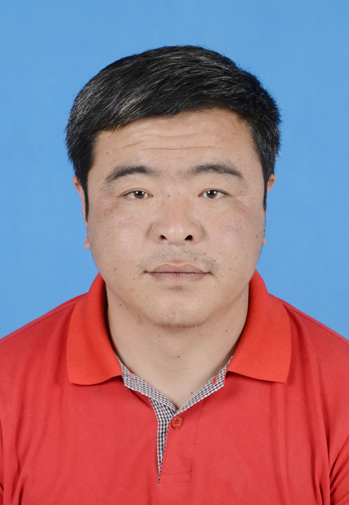
民 族 |  | 汉族 | 籍 贯 | 内蒙古  奈曼旗 | 出 生 地 | 内蒙古  奈曼旗
入 党  时 间 |  |  | 参加工  作时间 | 2019.02 | 健康状况 | 健康
专业技  术职务 |  |  |  | 熟悉专业  有何专长
学 历  学 位 |  | 全日制  教 育 | 高中 |  | 毕业院校  系及专业 | 奈曼一中
 |  | 在 职  教 育 |  |  | 毕业院校  系及专业
现任职务 |  |  | 奈曼旗东明镇西哈日牙图村村委会主任
简  历 | 2000年3月---2003年3月在奈曼旗第一中学学习  2004年3月----2009年12月在本村务农  2009年12月----2014年3月大连市务工  2014年4月----2018年12月在本村务农，担任村民代表  2019年2月至今年担任村民委员会主任、团支部书记

奖
惩
情
况
年核  度结  考果 | 2019年度考核称职。
任  免  理  由 | 换届选举
家  庭  主  要  成  员  及  重  要  社  会  关  系 | 称 谓 | 姓 名 | 年 龄 | 政 治  面 貌 | 工 作 单 位 及 职 务
家  庭  主  要  成  员  及  重  要  社  会  关  系 | 儿子 | 张家远 | 12 | 群众 | 得胜学区中心校学生
家  庭  主  要  成  员  及  重  要  社  会  关  系 | 父亲 | 张文成 | 57 | 群众 | 奈曼旗东明镇西哈日牙图村村民
家  庭  主  要  成  员  及  重  要  社  会  关  系 | 母亲 | 卢凤萍 | 59 | 群众 | 奈曼旗东明镇西哈日牙图村村民
党 支 部 | （盖章）
党 支 部 | 2020年5月27日
基层党委 | （盖章）  2020年5月30日

